南方医科大学线下校园招聘会申请流程
（2022年10月）

线下校园招聘活动是毕业生求职与用人单位招聘实现精准供需对接的重要载体和交流平台。用人单位经审核注册入驻后，即可点击南方医科大学就业信息网“招聘宣讲管理”—“校园招聘会”进入招聘会列表界面，申请参加我校举办的宣讲会和招聘会。具体流程如下：
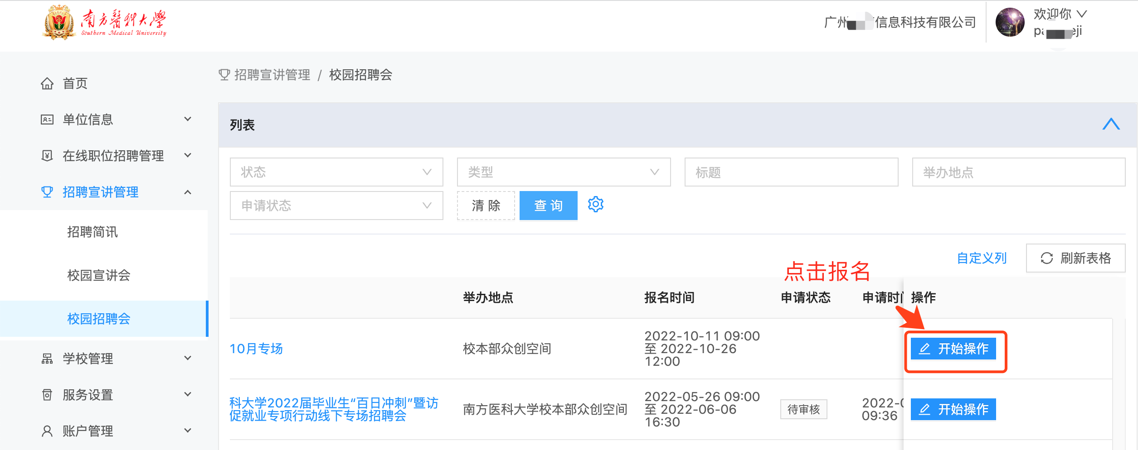
1、填报参会资料
用人单位选择需要参会的招聘会场次，并点击操作下的“开始操作”按键，进入报名流程（注：如用人单位申请修改基本资料，需经学校复核同意后才能显示招聘会列表）。
根据参会资料填报参会信息，包括用人单位基本信息、联系人信息、参会人员信息、公司简介或参会简章及其他设置信息。
说明：
（1）如招聘会需缴纳费用，须填写发票信息。
（2）如需修改各步骤内容，进入流程后，可点击上方步骤进入相应的界面修改。
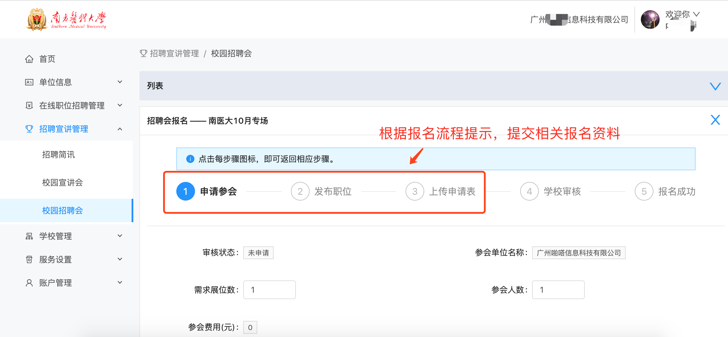
2、发布职位信息
参会单位完成第一步的参会报名后，需要发布招聘的职位信息，作为学校审核的内容之一。
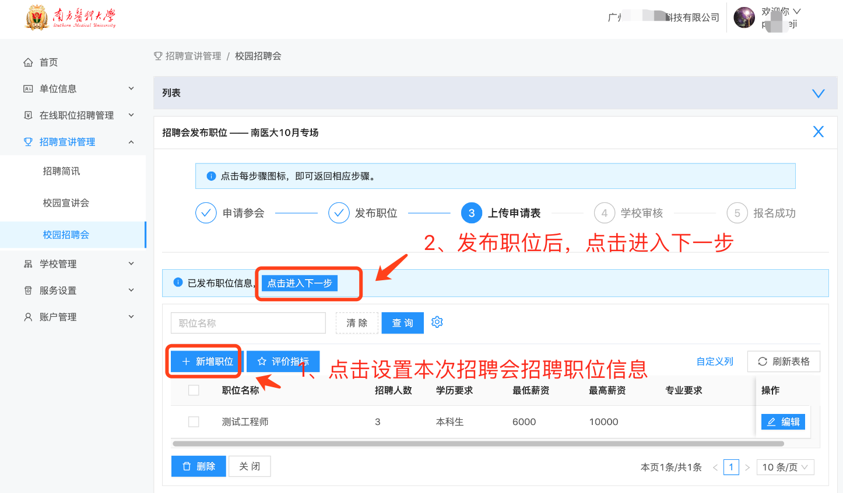
3、上传申请表回执
参会单位发布职位信息后，即可进入第三步“上传回执”，打印本次招聘会回执，并加盖公章后上传图片，作为学校审核参会资格的材料之一（上传完成后，可在1分钟后刷新页面查看该界面是否已有上传的图片）。
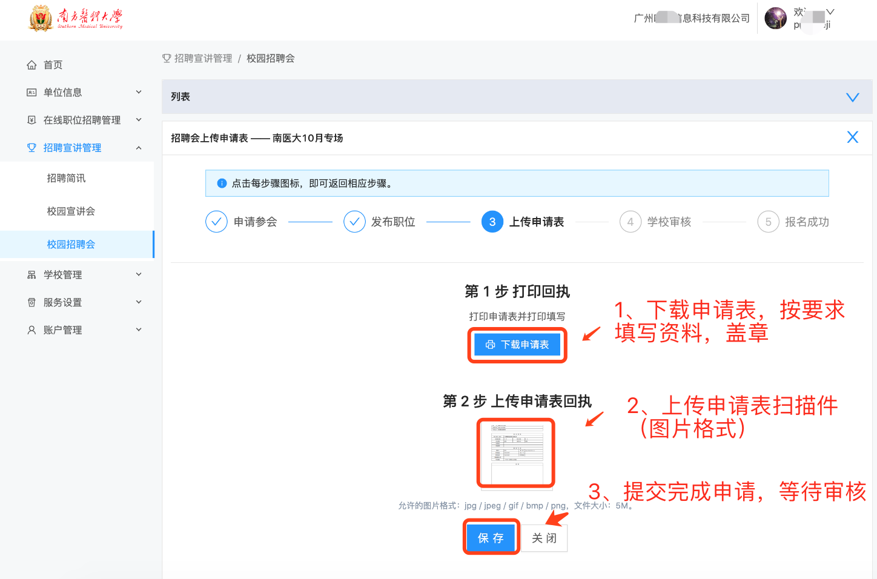
4、学校审核
参会单位完成第三步后，即等待学校审核即可。
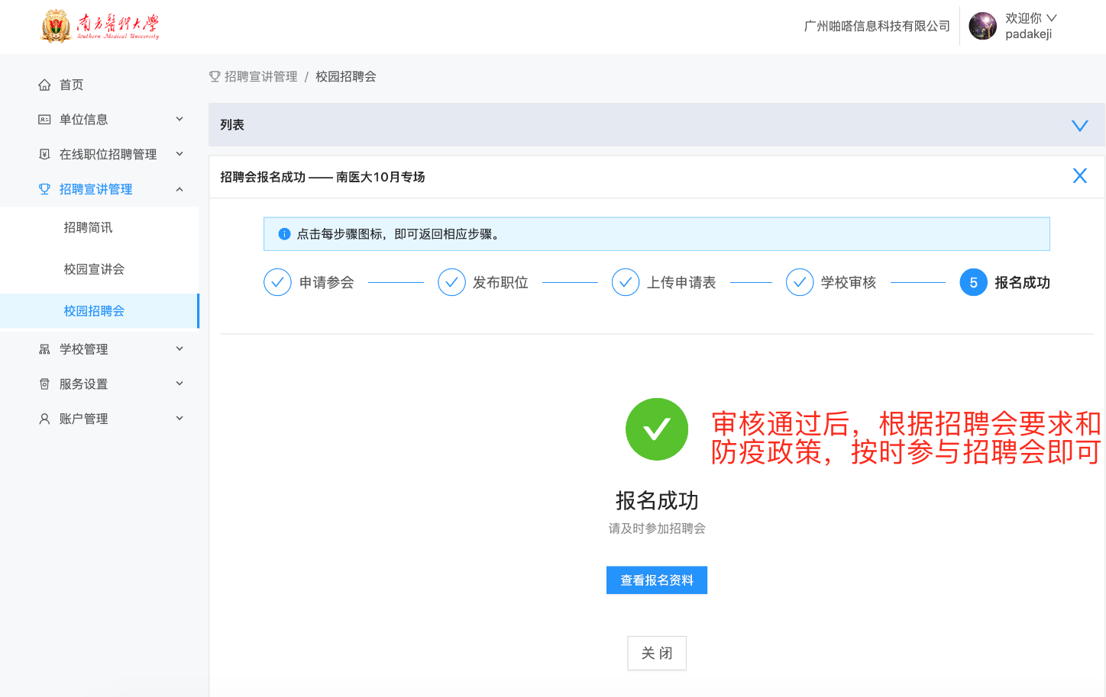
5、报名成功
完成以上步骤后，即报名成功。参会单位应及时留意招聘会的最新通知。
6、其他事宜
如有其他疑问，请咨询就业指导中心。

